娄底市2014-2015年下期高一期末质量检测卷
化 学
时量：90分钟 分值：100分
可能用到的相对原子质量：H:1 N:14 O:16 Al:27 Fe:56
一、选择题（每小题只有一个选项符合题意，每小题3分，共60分）
1．对于资源的合理开发利用，下列过程中只发生物理变化的是
A．煤的干馏 B．从海带中提取碘 C．石油的分馏 D．石油裂化
2．下列物质中属于有机物的是
①酒精；②食盐；③一氧化碳；④甲烷；⑤红糖；⑥石灰石
A．①②④⑤ B．①④⑤ C．①③⑤ D．①⑤⑥
3.自然界为人类提供了多种多样的营养物质，下列有关营养物质的说法正确的是
A、所有的油脂都不能使溴水褪色
B、棉花和蚕丝的主要成份都是纤维素
C、蔗糖、淀粉、油脂等都可以发生水解反应
D、食用纤维素、淀粉、蛋白质、植物油都是高分子化合物
4．据报道，美国科学家制得一种新原子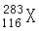，它属于一种新元素116号元素（元素符号暂用X代替），关于它的推测正确的是
A、这种元素一定是金属元素 B、它位于元素周期表中的第六周期
C、这种原子的中子数为167 D、这种元素的原子易失去电子
5．下列物质中，属于含有极性共价键的离子化合物的是
A、 MgCl₂ B、Br₂ C、KOH D、CH₃COOH

6. 下列有关化学用语表达不正确的是
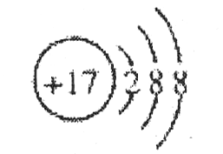
A．CO₂分子的结构式： O=C=O B．氯气分子的电子式 Cl:Cl
C．Cl－的离子结构示意图： D．原子核内有10个中子的氧原子

7．X元素最高氧化物对应的水化物为H₃XO₄，则它对应的气态氢化物为
A．XH₄ B．XH₃ C．H₂X D．HX
8. W、X、Y、Z均为短周期主族元素，原子序数依次增加，且原子核外L电子层的电子数分别为0、5、8、8，它们的最外层电子数之和为18。下列说法正确的是
A．阴离子的还原性：W>Z B．单质的沸点：W>X
C．氧化物的水化物的酸性：Y<Z D．X与Y不能存在于同一离子化合物中

9．XY₂是由短周期元素形成的化合物，Y－比X²⁺多一个电子层，Y－与氩原子的电子层结构相同。下列有关叙述不正确的是
A、Y是第ⅦA族元素 B、化合物XY₂的化学键为离子键
C、Y－与X²⁺的最外层电子数相同 D、X是第二周期元素
10.保护环境已成为人类的共识。下列物质与所对应的环境问题没有关系的是
A | B | C | D
建筑垃圾 | 二氧化碳 | 氟利昂 | 二氧化硫
白色污染 | 温室效应 | 臭氧层受损 | 酸雨
11. 化学反应中往往伴随着能量的变化。下列反应，既属于氧化还原反应，又属于放热反应的是
A、石灰石的分解反应 B、铝热反应
C、Ba(OH)₂·8H₂O 与NH₄Cl反应 D、NaOH与稀盐酸反应
12．2mol/L的盐酸100mL和过量的锌片反应，为了加大反应速率，又不影响生成氢气的总量，可采用的方法是
A、加入适量蒸馏水 B、加入适量的氯化钠
C、加入适量的6mol/L盐酸 D、加入数滴氯化铜溶液
13．若以稀硫酸作电解质溶液，则关于铜锌原电池的叙述，正确的是
A．铜是正极，铜片上有气泡产生 B．氢离子在锌片表面被还原
C．电流从锌片经导线流向铜片 D．铜片质量逐渐减少
14．在2L密闭容器中，发生3A+B = 2C （均为气体）的反应，若最初加入A和B都是4mol， A的平均反应速率是0.12mol/(L.s)，则10s后容器中的B的物质的量是
A、1.6mol B、3.2mol C、3.6mol D、2.8mol
15．下列反应属于取代反应的是
A、乙烯 → 乙醇 B、乙酸 → 乙酸乙酯
C、苯 → 环己烷 D、乙醇 → 乙醛
16．下列化学方程式书写错误的是
A．乙醇催化氧化制取乙醛：
2CH₃CH₂OH+O₂ 2CH₃CHO+2H₂O
B．苯与浓硫酸、浓硝酸的混合液共热制硝基苯：
+HNO₃ + H₂O
浓H₂SO₄
△
—NO₂
C．乙酸和乙醇发生反应生成乙酸乙酯：
CH₃CH₂OH + CH₃COOH CH₃COOC₂H₅ + H₂O
催化剂
△
D．乙烯使溴的四氯化碳溶液褪色：
CH₂=CH₂ + Br₂ → CH₂Br－CH₂Br
17．以下烃中，一氯代物只有一种的是
A、丙烷 B、正丁烷 C、正戊烷 D、新戊烷
18．下列有关说法正确的是
A、H与D互为同位素；葡萄糖和蔗糖互为同系物
B、乙烷气体中混有乙烯，通入酸性高锰酸钾溶液，从而除去乙烯
C、元素周期表中从IIIB族到IIB族 10个纵行的元素都是金属元素
D、证明CH₃CH₂CH=CHCH₂CH₂OH分子中有碳碳不饱和键的方法：向其中加酸性高锰酸钾溶液，高锰酸钾溶液褪色
19．某羧酸酯的分子式为C₁₈H₂₆O₅，1mol该酯完全水解可得到1mol羧酸和2mol乙醇,该羧酸的分子式为
A、C₁₄H₁₈O₅ B、C₁₆H₂₂O₅ C、C₁₄H₁₆O₄ D、C₁₆H₂₀O₅
20．“绿色化学”是指从技术、经济上设计可行的化学反应，尽可能减少对环境的副作用。下列化学反应，不符合绿色化学的是
A．消除硫酸厂尾气排放：SO₂＋2NH₃＋H₂O===(NH₄)₂SO₃
B．消除制硝酸工业尾气的氮氧化物污染：NO＋NO₂＋2NaOH===2NaNO₂＋H₂O
C．制CuSO₄：Cu＋2H₂SO₄(浓)===CuSO₄＋SO₂↑＋2H₂O
D．制CuSO₄：2Cu＋O₂ 2CuO ，CuO＋H₂SO₄(稀)===CuSO₄＋H₂O

二、非选择题（2分/空，共40分）
21．(1)为了达到下表中的实验要求，请从“供选择的化学试剂及方法”栏中，选择正确选项的字母代号填入对应的空格中。
序号 | 实验要求 | 答案 | 供选择的化学试剂及方法
a | 检验乙酸是否具有酸性 |  | A．新制的氢氧化铜悬浊液
b | 检验植物油中是否含有碳碳双键 |  | B．紫色石蕊试液
c | 检验尿液中是否含有葡萄糖 |  | C．加入饱和Na₂CO₃溶液，分液
d | 除去乙酸乙酯中的少量乙酸 |  | D．溴水
(2) A的结构简式如下：A分子中两种含氧官能团的名称是 、 。
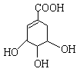
请写出该物质与足量的金属钠发生反应的化学方程式
22．（1）已知甲烷燃料电池的总反应式为CH₄+2O₂+2KOH==K₂CO₃+3H₂O，电池中有一极的电极反应为CH₄+10OH⁻-8e⁻== COCombin+7H₂O，这个电极是燃料电池的 （填“正极” 或“负极”），另一个电极上的电极反应式为：
（2）已知吸热反应2HI(g) ===H₂(g) + I₂(g)吸收热量11kJ，1mol H₂(g)、1mol I₂(g)分子中化学键断裂时分别需要吸收436kJ、151kJ的能量，则1molHI(g)分子中化学键断裂时需吸收的能量为______________kJ。
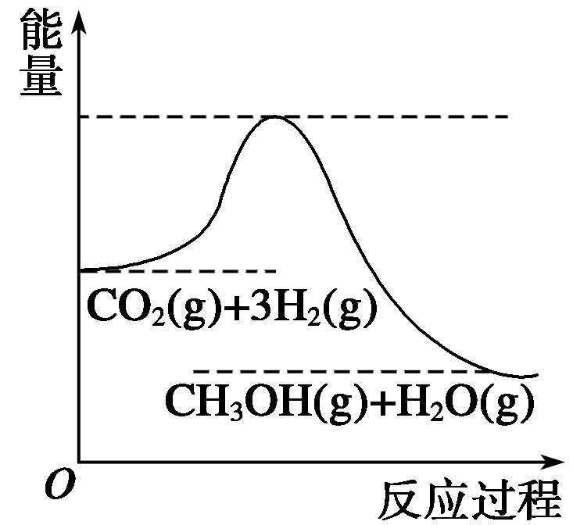
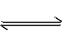
23．目前工业上有一种方法是用CO₂生产燃料甲醇。一定条件下发
生反应：CO₂+3H₂ CH₃OH+H₂O，该反应的能量变化如图
所示：
（1）甲同学认为该反应为放热反应，他的理由为： 。 （2）在体积为2 L的密闭容器中，充入1 mol CO₂和3 mol H₂，测得CO₂的物质的量随时间变化如下表所示。从反应开始到5min末，用CO₂浓度变化表示的平均反应速率v(CO₂)= ；
反应达到平衡状态，此时H₂的转化率为 。
t/min | 0 | 2 | 5 | 10 | 15
n(CO₂)/mol | 1 | 0.75 | 0.5 | 0.25 | 0.25
(3)在相同温度、容积不变的条件下，能说明该反应已达平衡状态的是 (填序号)。
a．v_{生成}(CH₃OH)＝v_{消耗}(CO₂)
b．CO₂、H₂、CH₃OH、H₂O的浓度均不再变化
c．n(CO₂)∶n(H₂)∶n(CH₃OH)∶n(H₂O)＝1∶1∶1∶1
d．H₂的消耗速率与CH₃OH的消耗速率之比为3∶1
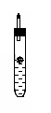
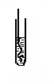
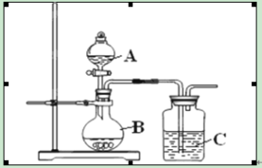
24．为探究生活中两种常见的有机物的性质，某同学设计如下实验，请根据题目要求填写下列空格：
图1
Na

图3

图2

（I）如上图1所示，试管中装乙醇，（图示不一定准确）则反应现象为 ；
（II）如上图2所示，把加热的铜丝插入到装有乙醇的试管中，闻到有刺激性气味，该反应中产生的有机物为 ；（填结构简式）；
（III）为了确认乙酸、碳酸和硅酸的酸性强弱，有人设计用如图3所示装置来进行实验验证。
①A中所盛试剂为___ ____。
②C中实验现象为 ，由实验可知这三种酸的酸性大小为 。
③该装置中存在不妥之处，请提出改正措施 。

娄底市2014-2015年下期高一期末质量检测卷
化 学 参考答案
一、选择题（每小题只有一个选项符合题意，每小题3分，共60分）
CBCCC BBADA BDABB BDCAC
二、非选择题（2分/空，共40分）
21．(1)、 B D A C
(2) 、 羟基 、 羧基 。
+ 4 Na 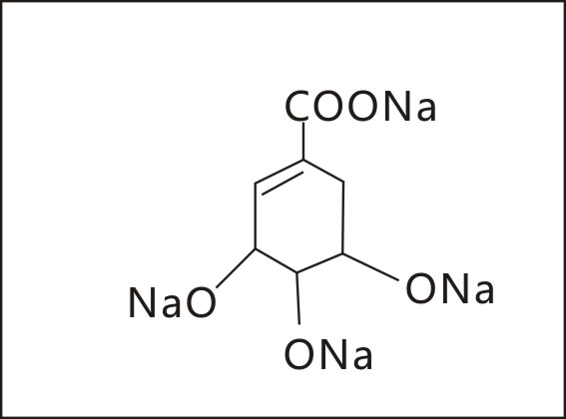 +2 H₂ ↑

22．（1）、 负极 （填“正极”或“负极”） 2O₂+4e⁻+2H₂O==4OH⁻
（2）、_______299_______kJ。

23．（1） 反应物的总能量大于生成物的总能量 。 （2） 0.05mol.（L.min）⁻¹ ； 25% 。
(3) b、d (填序号)。
24． （I） 金属钠沉在乙醇底部，表面冒气泡 ；
（II） CH₃CHO ；（填结构简式）；
（III）①___CH₃COOH ____。② 产生白色胶状沉淀 ，
乙酸 > 碳酸 > 硅酸 。
③ 在两装置中加一个盛饱和碳酸氢钠溶液的洗气瓶。除去CO₂ 中混有的乙酸气体

